VESELE RUKE
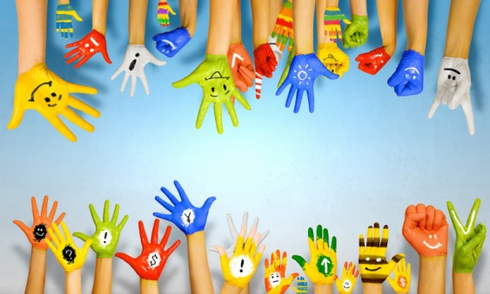
Slikanje prstima ili rukama je tehnika koja djeci donosi neizmjerno uživanje. Ima li što ljepše od umakanja ručica u boje i ostavljanja otisaka na papiru?
Potaknite dijete na kreativnost i probudite mu maštu! Ova tehnika slikanja je zabavna i jednostavna, a djeca na taj način vježbaju motoriku, uče oblike i njihov suodnos u prostoru i vrlo brzo stvaraju prava umjetnička djela.

Dob djece: 2-6 godina
Broj sudionika: neograničen
Razvojno područje: likovno stvaranje i izražavanje
Cilj aktivnosti :
- razvijati finu motoriku ruku i prstiju
-upoznavanje s novim slikarskim tehnikama
-kod djece se potiče radoznalost, razvijanje mašte, propitivanje i istraživanje
Za ovu vrstu slikanja potrebne su :
- Boje
- Posuda za boje (ili papirnati tanjur)
- Papir
- Ruke
- Kist (po potrebi ukoliko želite na ručici naslikati neke detalje karakteristične za izgled npr. nekih životinja )

Primjeri ideja :
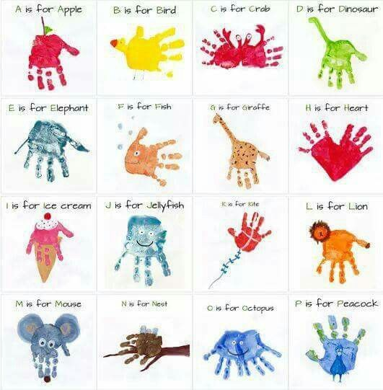
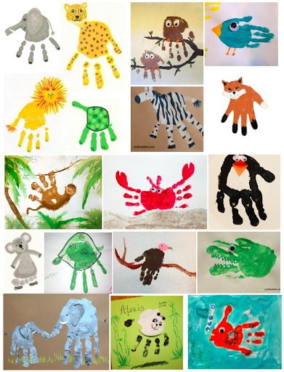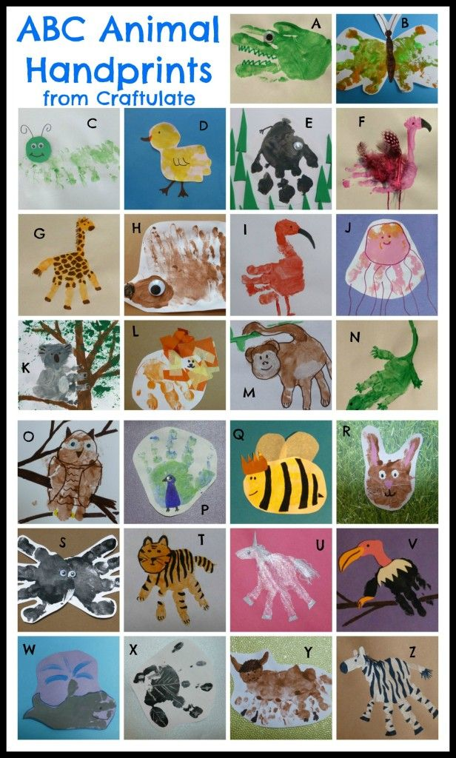
Kao nastavak aktivnosti možete upotrijebiti nastale likovne radove za igru koju možete pogledati na slijedećem linku: https://www.facebook.com/1881361905249070/posts/3406583846060194/

Nadam se da ste se dobro zabavili! Lijep pozdrav i vidimo se uskoro!
Odgajateljica: Damira Tisaj

